**DADOS GERAIS DO SOFTWARE**

**Equipe**: Tony Hudson Cândido Júnior

**Nome do Software**:

**Descrição geral**: Esse software de agendamento médico facilita a gestão de consultas em clínicas ou hospitais. Ele permite que médicos, atendentes e administradores interajam para organizar e otimizar o atendimento.

**Usuários do software**: O software possui três perfis de usuário com permissões específicas. O médico pode visualizar e editar detalhes das consultas e acessar informações dos pacientes para realizar o atendimento de forma adequada. O atendente é responsável por agendar e excluir consultas, organizando os horários de forma eficiente. O administrador possui controle total sobre o sistema, podendo registrar novos usuários, como médicos e atendentes, e gerenciar as informações dos usuários existentes.

**DESCRIÇÃO DOS CASOS DE USO**

### Caso de Uso: Visualizar Consultas

* Identificação: UC01
* Nome: Visualizar Consultas
* Atores Primários: Médico
* Atores Secundários: Atendente
* Pré-Condição: O médico deve estar autenticado no sistema.
* Pós-Condição: O médico visualiza a lista de consultas agendadas.
* Fluxo de Execução:
  1. O médico acessa o sistema e seleciona a opção "Visualizar Consultas".
  2. O sistema exibe a lista de consultas agendadas para o médico.
* Outras Ações ou Restrições:
  1. Caso o médico não tenha consultas agendadas, o sistema exibe uma mensagem informando a ausência de consultas.

### Caso de Uso: Agendar Consulta

* Identificação: UC02
* Nome: Agendar Consulta
* Atores Primários: Atendente
* Atores Secundários: Médico
* Pré-Condição: O atendente deve estar autenticado no sistema.
* Pós-Condição: Uma nova consulta é criada e registrada no sistema.
* Fluxo de Execução:
  1. O atendente acessa o sistema e seleciona a opção "Agendar Consulta".
  2. O atendente insere as informações da consulta, como data, horário e paciente.
  3. O sistema valida os dados e registra a consulta.
* Outras Ações ou Restrições:
  1. Se o horário ou data já estiverem ocupados, o sistema alerta o atendente e sugere horários alternativos.

### Caso de Uso: Editar Consulta

* Identificação: UC03
* Nome: Editar Consulta
* Atores Primários: Médico
* Atores Secundários: Atendente
* Pré-Condição: O médico deve estar autenticado e com uma consulta previamente agendada.
* Pós-Condição: A consulta é atualizada com as novas informações.
* Fluxo de Execução:
  1. O médico acessa o sistema e seleciona a opção "Editar Consulta".
  2. O sistema exibe a lista de consultas e o médico escolhe a consulta que deseja editar.
  3. O médico modifica os detalhes necessários e confirma as alterações.
* Outras Ações ou Restrições:
  1. Caso a consulta esteja próxima do horário de atendimento, o sistema pode restringir a edição e exigir confirmação adicional.

### Caso de Uso: Excluir Consulta

* Identificação: UC04
* Nome: Excluir Consulta
* Atores Primários: Atendente
* Atores Secundários: Médico
* Pré-Condição: O atendente deve estar autenticado e a consulta deve estar previamente agendada.
* Pós-Condição: A consulta é removida do sistema.
* Fluxo de Execução:
  1. O atendente acessa o sistema e seleciona a opção "Excluir Consulta".
  2. O sistema exibe a lista de consultas e o atendente escolhe a consulta a ser excluída.
  3. O atendente confirma a exclusão.
* Outras Ações ou Restrições:
  1. O sistema pode exigir uma confirmação adicional se a exclusão ocorrer próximo ao horário da consulta.

### Caso de Uso: Registrar Usuário

* Identificação: UC05
* Nome: Registrar Usuário
* Atores Primários: Administrador
* Atores Secundários: Nenhum
* Pré-Condição: O administrador deve estar autenticado no sistema.
* Pós-Condição: Um novo usuário é cadastrado no sistema.
* Fluxo de Execução:
  1. O administrador acessa o sistema e seleciona a opção "Registrar Usuário".
  2. O administrador insere as informações do novo usuário, como nome, cargo e credenciais de acesso.
  3. O sistema valida os dados e registra o usuário.
* Outras Ações ou Restrições:
  1. Caso os dados inseridos estejam incompletos ou já existam no sistema, o administrador é alertado e orientado a corrigir as informações.

**DIAGRAMA DE CASOS DE USO**

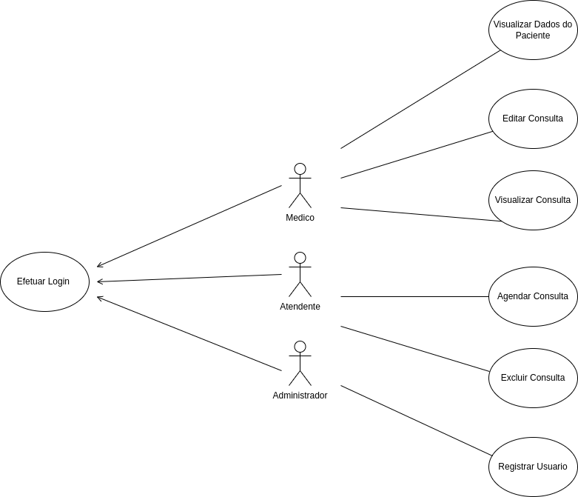

**DIAGRAMA DE CLASSSES DA CAMADA DE MODELO**

Inserir aqui a figura do diagrama de classes da camada de modelo.

**DIAGRAMA DE CLASSSES COM TODAS AS CAMADAS DE UMA ENTIDADE**

Inserir aqui a figura do diagrama de classes com todas as camadas de uma entidade.

**DIAGRAMA DE COMUNICAÇÃO**

Inserir aqui a figura do diagrama de comunicação.

**DIAGRAMA DE ESTADOS**

Inserir aqui a figura do diagrama de estados.

**DIAGRAMA DE ATIVIDADES**

Inserir aqui a figura do diagrama de atividades.

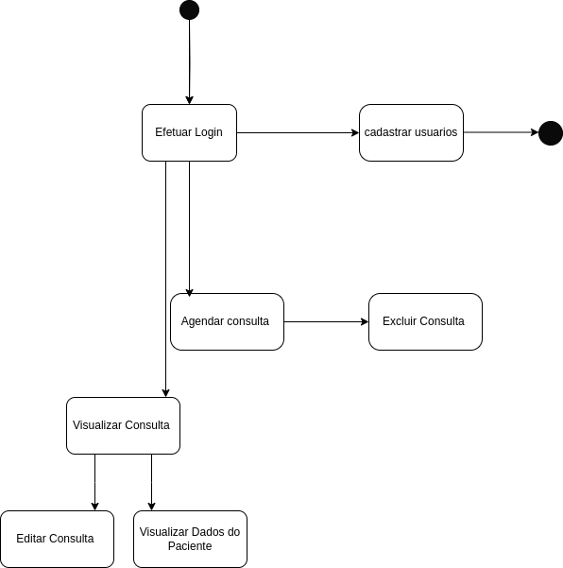

**DIAGRAMA DE IMPLANTAÇÃO**

Inserir aqui a figura do diagrama de implantação.